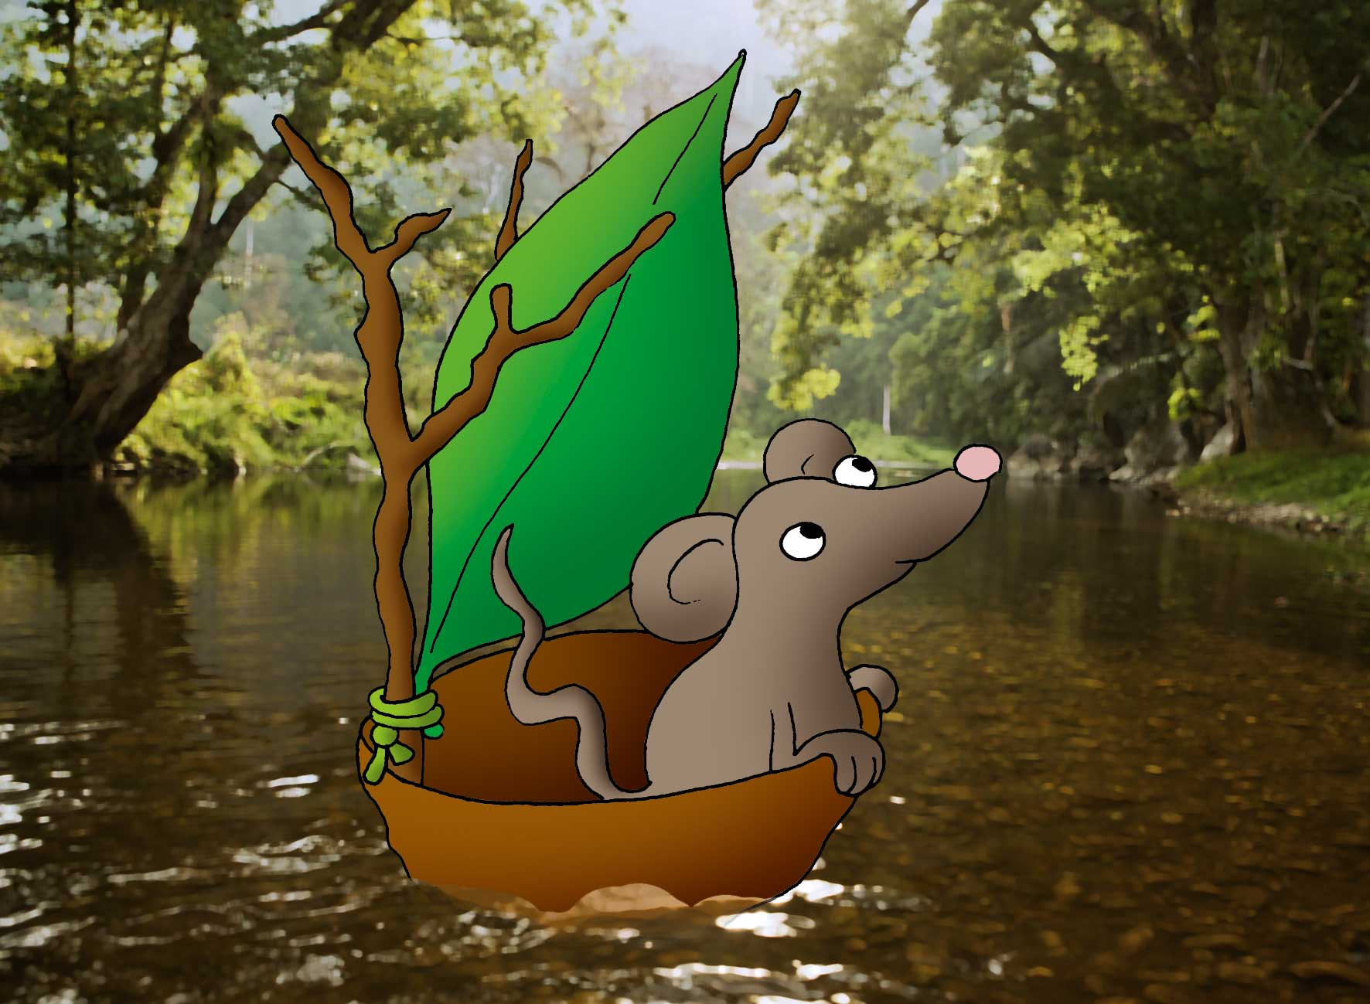

Er was eens een muisje.

Dat woonde in een huisje.

Het huisje was te klein.

Toen dronk hij een glas wijn.

Daarna vertrok hij naar de mijn.

Bij de mijn was een sloot.

Toen knutselde hij een boot.

Hij vertrok op de sloot in zijn boot.

Hij vertrok naar Reuzenland.

Daar vond hij het reuzen plezant.

Maar hij zocht nog een huis zei de muis.

Dan vond hij een huis maar hij misten zijn kleine huis.

Dus ze vertrok weer naar huis.

Op de sloot in haar boot.

Hij kwam veilig en wel aan in zijn huis.

EINDE!

Lex&Maxim